Cliente: Call System
Frente: Importação de XML da NF-e / CT-e |  |  | Data: 07/11/2026
 | Dados da Personalização
 | Extra Projeto: Sim Não | Qtd. Horas.:
 | Criticidade para Implantação (*): Alto Impacto Médio Impacto Baixo Impacto
 | Responsável no Cliente: Sandro | Responsável Call System: Antonio Marcos Andriani
(*) Alto Impacto: Não é possível implantar sem a modificação no software
Médio Impacto: É possível implantar com entrega das modificações após a implantação.
Baixo Impacto: É possível implantar sem a modificação no software.

Objetivos

O objetivo desta rotina é permitir que o Protheus faça a leitura automática de uma caixa postal de emails com arquivos XML anexos de notas fiscais de entrada e/ou conhecimento de transporte ou de uma pasta do sistema de arquivos e os importe para geração de Pré-notas.

Etapas para uso da rotina

- Efetuar o cadastro de Produto x Fornecedor onde será informado o código do produto na empresa e o código do produto no fornecedor fazendo assim a amarração entre os dois códigos o que permitirá a geração da Pré-Nota.
Nota: Alternativamente a amarração poderá ser feita de forma automática, desde que se selecione o item de Pedido de Compra referente a cada item da NF na rotina de Gerar Pré-Nota, vide item 2.f.

- Acessar ao Menu em Compras > Atualizações > Cadastros > Produto x Fornecedor.
- Efetuar o Cadastro de Produto x Fornecedor.

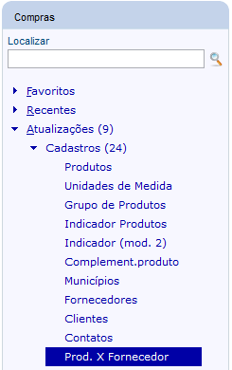

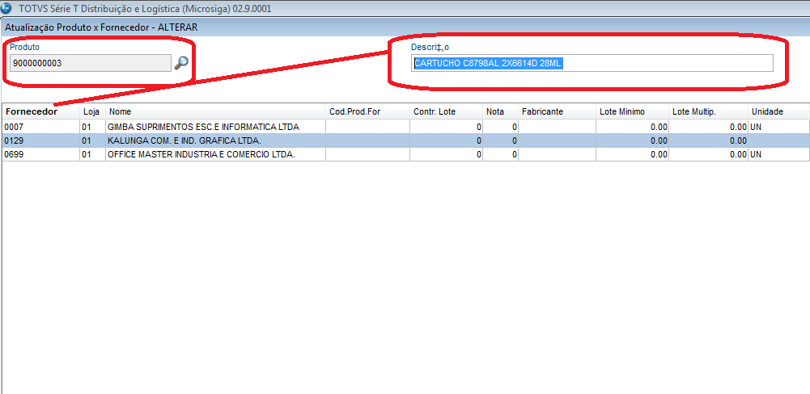

- Informar o Código do Produto na sua Empresa ( campo "Produto" )
- Informar o(s) código(s) do(s) Fornecedor(es) dos mesmos;
- Informar o Código do Produto em cada linha de Fornecedor ( campo "Cod.Prod.For" ) , conforme consta no Danfe.

- Acessar a Tela de "Importação XML" onde o usuário poderá baixar os e-mails com os arquivos XML das NF-e’s ou buscar os arquivos em uma pasta ( local ou mapeada), importá-los para o Protheus e efetuar a geração da Pré-Nota de Entrada. O Sistema esta implementado para busca de arquivos com extensão “XML” identificando de forma automática de NFE ( nota fiscal eletrônica ) e/ou CTE ( conhecimento de transporte eletrônico ).

- Acessar ao Menu em Compras > Atualizações > Movimentos > Importação XML.*

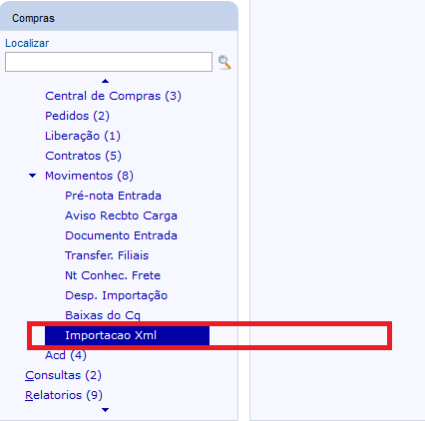

*->Este acesso de menu é o padrão podendo estar o mesmo padronizado de acordo com cada empresa conforme necessidade. Nome da Rotina: ANFAT02.

- Clicar no Botão "Baixar nfe" que fará a leitura da caixa postal, fará a leitura dos anexos XML e importará para o protheus.
Cuidado! Após baixar os anexos, os e-mails serão excluídos. Portanto definir adequadamente a estratégia de contas de e-mail para recepção de NF-e caso se queira manter histórico (vide observações gerais).

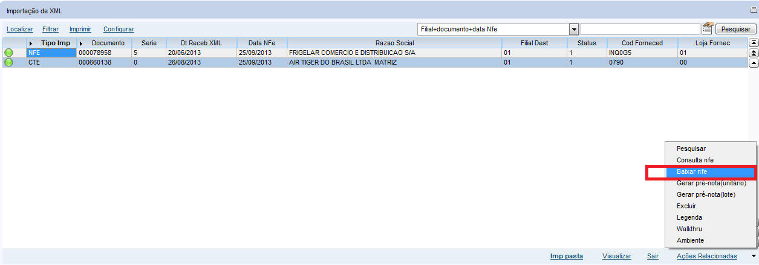

- Ou clicar no botão “Imp.Pasta” para selecionar a pasta que contenham os arquivos XML das NF-e’s e/ou CTE´s que deseja importar.

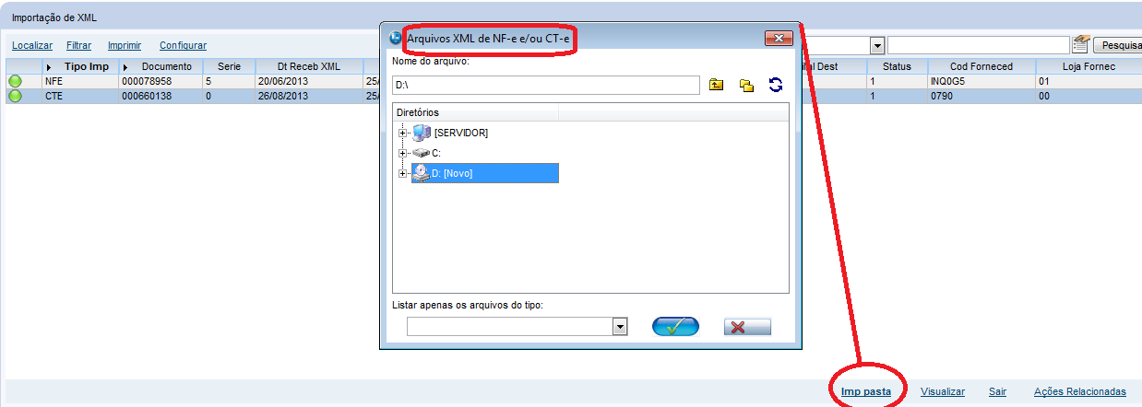

- Aguardar a leitura dos e-mails ou da pasta indicada.

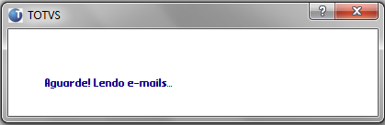
Nota: Durante a leitura o sistema verifica se o XML está autorizado pela SEFAZ. Se não estiver autorizado ou se houver problema de conexão, o XML importado ficará com o “status” amarelo. Recomenda-se não gerar Pré-Nota desses itens, embora o sistema permita para o caso de uso em contingência.

Após a importação será exibida na lista todas as NF-e/CT-e importadas. Em frente a cada uma há uma bola colorida que indica o seu status, clique na opção “Legenda” para verificar o significado de cada um. Para gerar cada Pré-nota siga o procedimento abaixo:

Status:
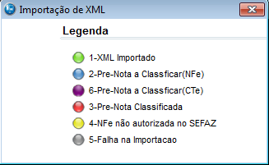

- Selecione o item a partir do qual deseja gerar:

  - Se o XML estiver com status amarelo – NF-e não autorizada na Sefaz, a seguinte mensagem será apresentada:

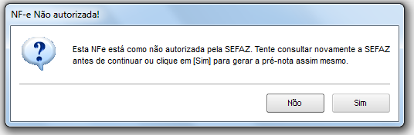

Caso esteja NÃO autorizado devido à contingência no momento da importação, quando voltar a conseguir se conectar com a Sefaz, basta selecionar o item e clicar na opção “Consulta NFe” para que o status seja atualizado e esta mensagem não apareça novamente.

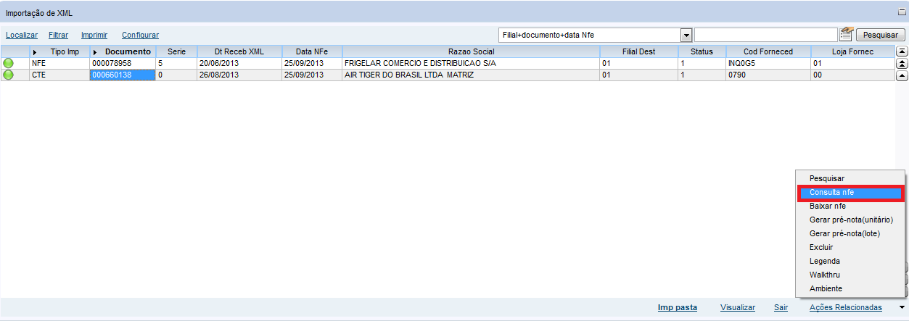

  - Prenota (unitário) - Geração de Prenotas Unitariamente ( CT-e ou NF-e )

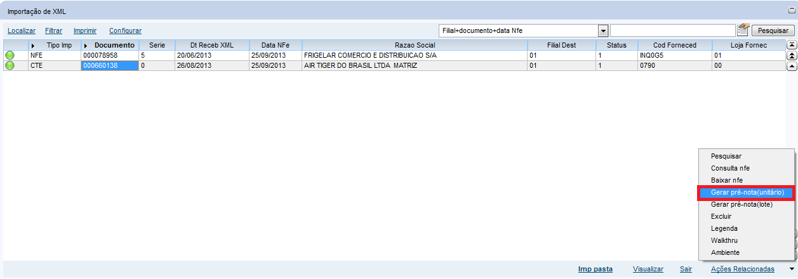

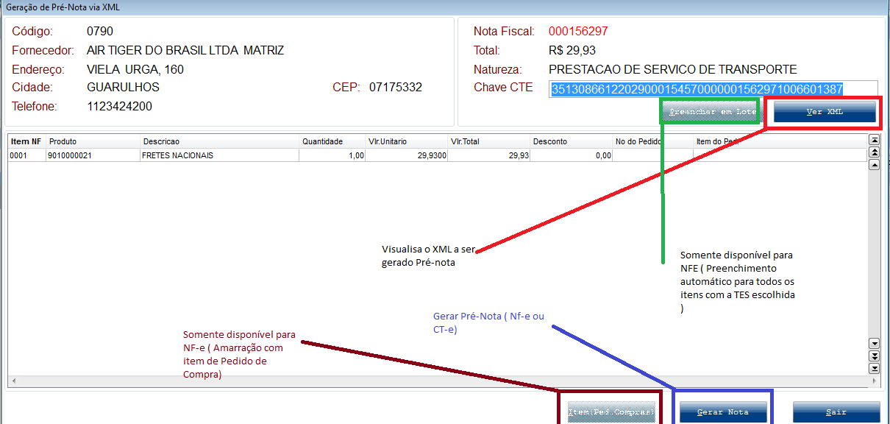

- A janela acima oferece toda operação para geração de Pré-Notas tanto oriundas de NF-e quanto CT-e.
- O produto utilizado no CT-e deverá estar especificado no parâmetro: MV_XMPRODFR ( Obrigatório), assim como caso haja necessidade de se associar uma TES padrão utilize: MV_XMTESFR(Opcional), maiores informações consultar Boletim Técnico.

- Para a rotina <Item ped.compras> são associados item de um pedido de compra com o item oriundo do xml ( Exceto CT-e ):

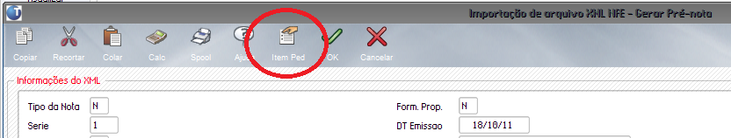
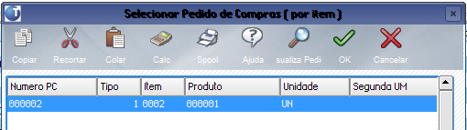

Nota: Caso ainda não tenha sido feita a amarração do Produto X Fornecedor conforme Item 1, serão listados todos os itens em aberto do fornecedor. O Pedido de Compra selecionado para cada item fará com que seja feita a amarração automaticamente, após confirmação de cada um, para que das próximas vezes sejam listados somente os Pedidos de Compra referente ao produto amarrado ao código do produto do fornecedor.

Caso seja apresentada a mensagem abaixo, clique em “Sim” para que a Amarração Produto X Fornecedor seja feita automaticamente.

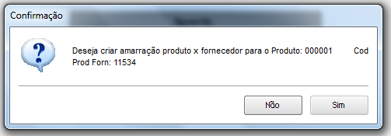

Após esse procedimento, a Pré-nota estará gerada e o status da NF-e ficará em azul – Pré-nota a classificar e não poderá ser excluída até que a Pré-nota seja excluída primeiramente.

- Classificar Pré-Nota na rotina de “Documento de Entrada” em Compras > Atualizações > Movimentos.

Após esse procedimento o status da NF-e ficará vermelho – Pré-nota classificada.

  - Prenota (lote) - Geração de Prenotas em Lote ( CT-e).

    - Permitir a emissão de Pré-Notas a partir de filtro solicitado pela Data NFe ( data de importação do XML ):

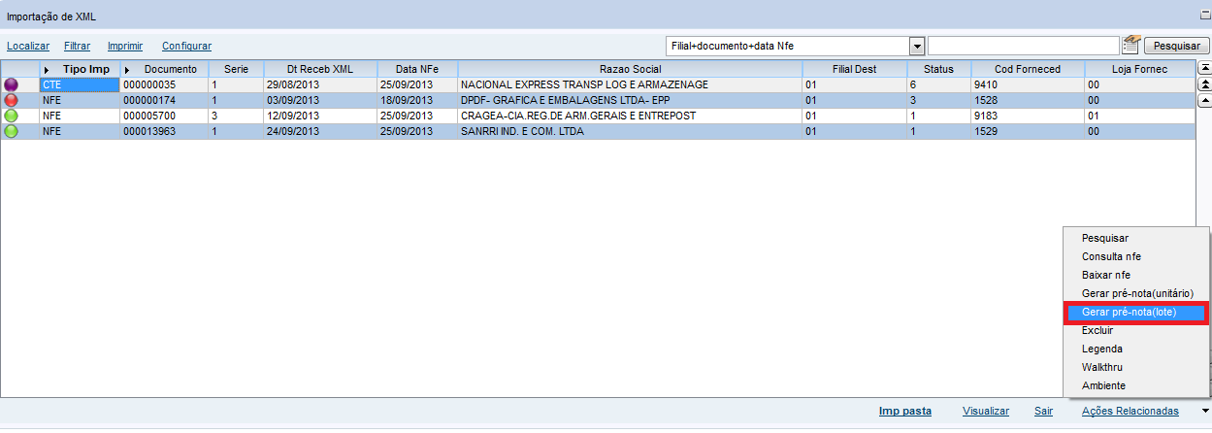
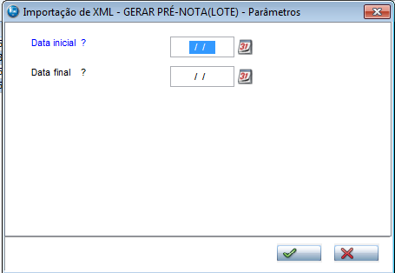

    - Confirme os dados e serão executadas as mesmas validações descritas na Prenota (unitário) em forma de lote .
    - Somente serão geradas pré-notas de XML autorizados pelo SEFAZ e que não estejam com as mesmas geradas, ou seja , “Status = 1”

Observações Gerais

- Todos os arquivos XML baixados da Caixa Postal serão gravados em pastas no Servidor
- Deverá existir duas contas para recebimento do XML, por exemplo:
  - Conta Nfe@uol.com.br e NfeTemp@uol.com.br. Os emails da conta Nfe deverão ser encaminhados para a conta NfeTemp. Os emails da conta NfeTemp serão lidos e deletados.
  - A rotina permite três formas de importação dos arquivos:

    - Por Pasta informada ( manualmente ) conforme mencionado no item < c > deste manual;
    - Por leitura de e-mail pré-configurado e manual via acionamento do botão <Baixar NFe>, conforme mencionado no item < e > deste manual;
    - Leitura de e-mail pré-configurado através de Job ( Schedule ) configurado previamente e com baixa automática dos e-mails em repetidos períodos, para configurar nesta modalidade utilizar a chamada do processo da seguinte forma: u_ANFAT01( 'E', 'Empresa', 'Filial' ) onde:

      - 'E' -> Literal Fixo;
      - Empresa -> Código da Empresa utilizado na Preparação de ambiente via JOB;
      - Filial -> Código da Filial utilizado na Preparação de ambiente via JOB;

O Restante da operação segue os padrões de configuração do Schedule.

